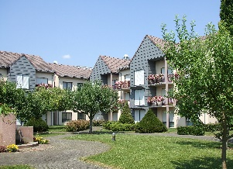

**Centre Communal d’Action Sociale -** **EHPAD « BEL’AUTOMNE »**

21 rue de Soufflenheim - BP 50824

67410 DRUSENHEIM

Tél : 03 88 53 49 49 - Fax : 03 88 53 10 32

E-mail : [**belautomne@ehpad-drusenheim.fr**](mailto:belautomne@ehpad-drusenheim.fr)

SIRET : 26670081400020

IBAN : FR353000100806D674000000035

EHPAD géré par le Centre Communal d’Action Sociale,

Fonction Publique Territoriale,

80 lits,

Recherche

**Aides-soignant(e)s à temps plein**

Sous la responsabilité de l’infirmière coordinatrice vos missions principales sont de :

- Dispenser les soins d'hygiène et de confort,

- Surveillance (prise de température, identification des changements des comportements du patient...),

- Surveillance et aide à l'alimentation, à l'hydratation,

- Soins préventifs,

- Accueillir et installer la personne et son entourage,

- Informer la personne des soins courants dispensés,

- Entretenir l'environnement immédiat de la personne

Vous disposez d’un sens des responsabilités et de l’organisation et vos capacités relationnelles sont avérées.

Vous êtes diplômé AS ou étudiant en soins infirmiers.

Traitement statutaire + régime indemnitaire de la Fonction Publique Territoriale.

Les candidatures (lettre de motivation et Curriculum Vitae) sont à adresser :

* Soit par courrier à : - Soit par mail à :

**Monsieur le Président du C.C.A.S. belautomne@ehpad-drusenheim.fr CCAS EHPAD BEL’AUTOMNE** ou

**21 rue de Soufflenheim creymann@ehpad-drusenheim.fr**

**67410 DRUSENHEIM**